窗体顶端
2020年同等学力全国统考青岛大学考点考生注意事项

各位考生：
根据全国同等学力人员申请硕士学位统一考试安排，我校作为山东省青岛市考区考点，按照国家和省市疫情防控及考试工作部署及要求，结合学校实际，特将考生入校、入场考试事宜安排如下，请各位考生仔细阅读并遵照执行。
一、考试时间
2020年11月1日上午9:00—11:30外国语水平考试
下午14:30—17:30学科综合水平考试
二、入场时间
 | 开始入校时间 | 入考场时间
11月1日上午 | 7：00 | 7：45
11月1日下午 | 12：30 | 13：15
注：开考15分钟后，即上午9:15，下午14:45不再允许考生进入考场大楼。
三、考试地点
宁夏路308号青岛大学中心校区博知楼（西四教）、博远楼（西五教），具体考场安排请入校后查看考场分布图。请通过西院一号门进入校园，具体位置请扫下图二维码。
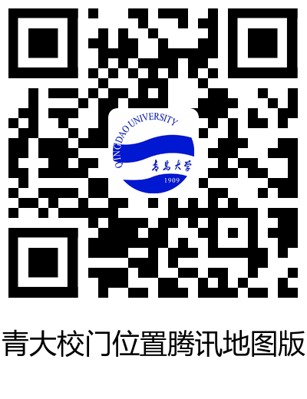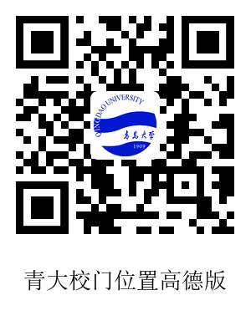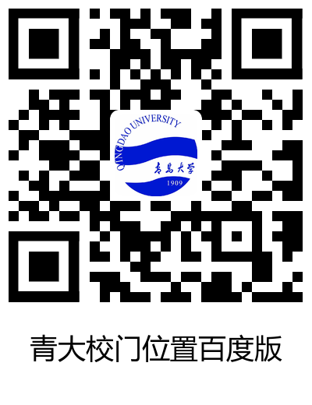

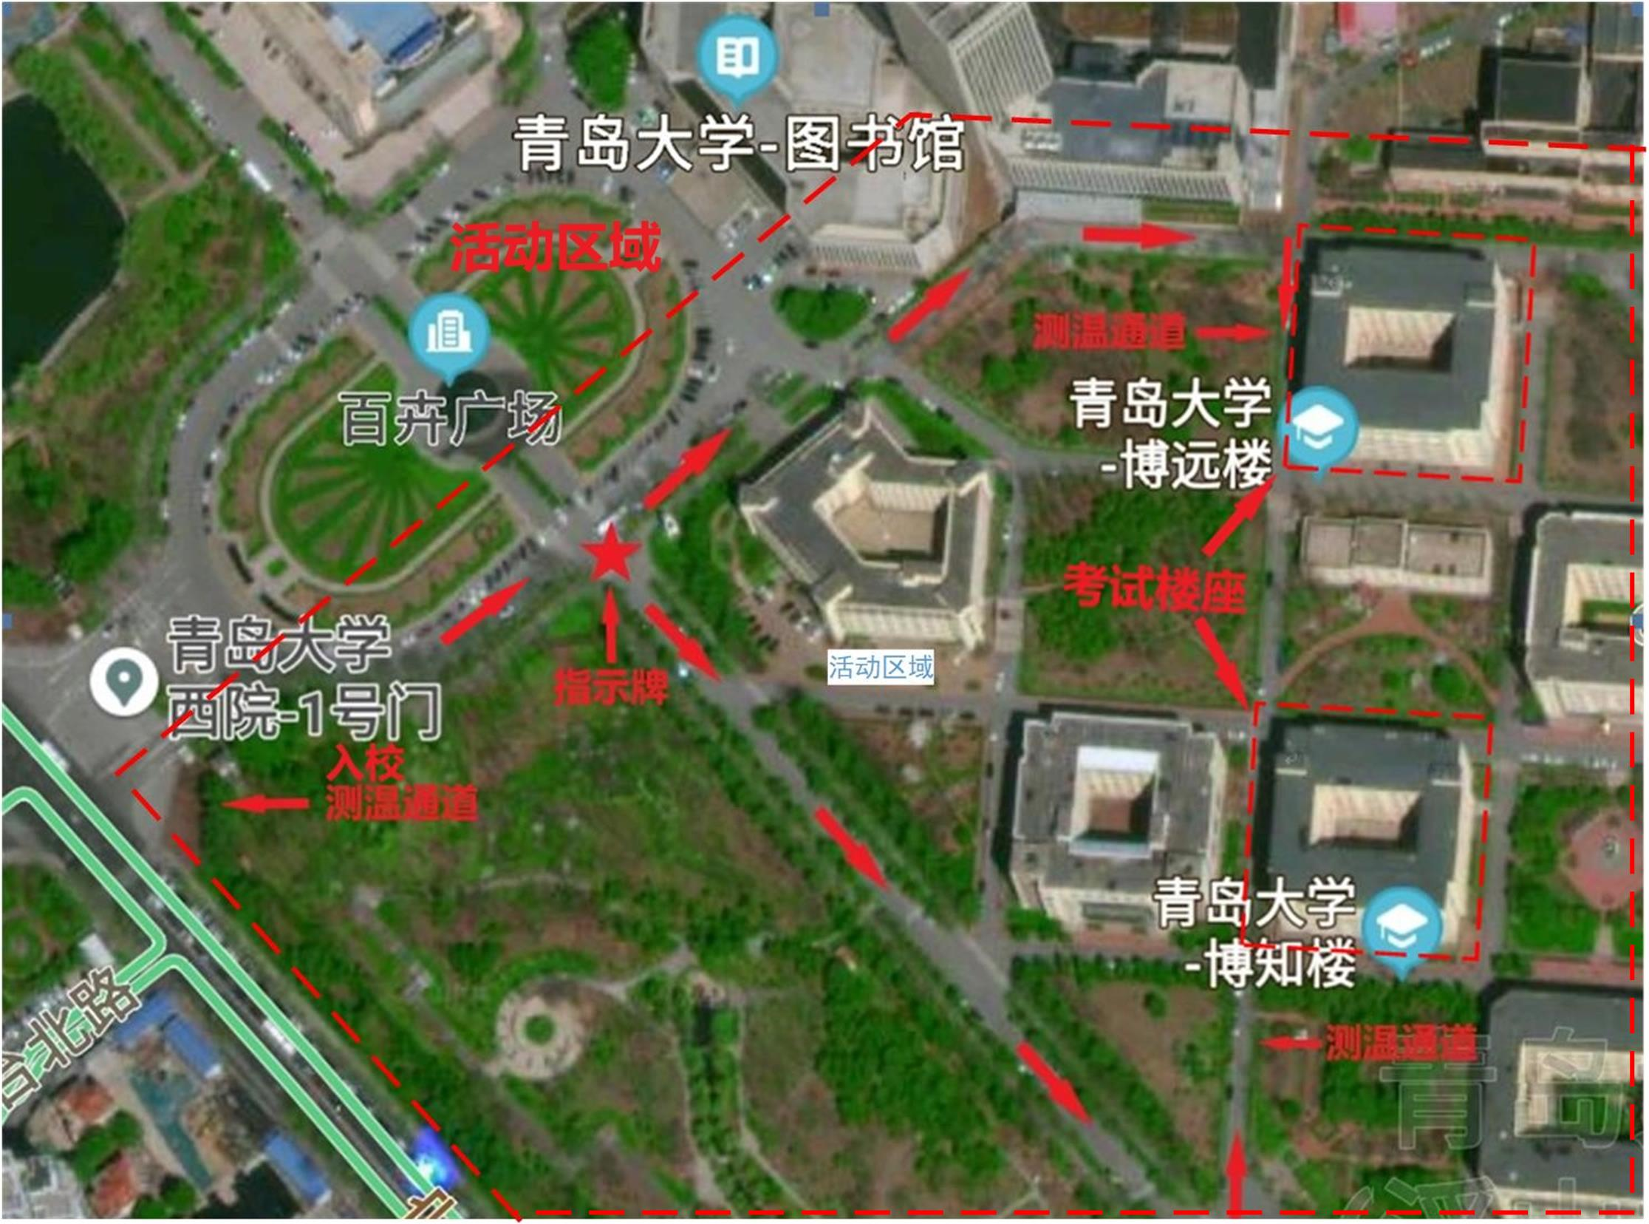
考场引导图
注：因疫情防控工作需要，目前学校仍处于封闭管理，建议考生不必提前一天来校查看考场。请于考试当天（11月1日）提前到达校区，按图示指引到达考试地点；同时，不建议考生开车进入校园，随行送考等其他校外人员不允许进入校区，请各位考生合理安排。
四、考生入校
考生入校时应佩戴口罩，向工作人员出示本人身份证、准考证，凭证进入检测通道。在检测通道处，考生出示山东健康通行码，接受体温检测。考生须自行提前打印填写《山东省2020年同等学力全国统考考生健康承诺书》。健康码为绿码，体温测量正常（＜37.3°）的考生，经检测人员在承诺书上盖章后方可进入校园。
若体温异常（≥37.3°），则交由防疫工作组的专业防疫人员在临时留观点使用水银温度计对其复测体温，确认体温正常的考生准许其正常参加考试；体温仍然异常的考生，可主动放弃考试，或经专业防疫人员综合研判其是否具备参加考试的条件，安排其在备用隔离考场参加考试。
注：建议考生在来校前自行测量体温，若体温异常请及时和考务办公室进行联系，联系电话：0532-85953652；请认真阅读山东省招考院的相关要求，《山东省2020年同等学力全国统考考生健康承诺书》下载地址为山东省教育招生考试院（http://www.sdzk.cn/NewsInfo.aspx?NewsID=5057）。
五、考生入场
校内设两个考试楼座：博知楼（西四教）、博远楼（西五教）。各考区入口处均设有指示牌。考生持经入校检测通道盖章后的《健康应试承诺书》和身份证、准考证在入考场检测通道排队再次检测体温，提交承诺书后进入指纹检测、身份验证通道。为保证考生身体健康，请在验证后立即进行手部消毒（现场配备消毒用品）。
按照山东省考试相关规定，非考试用品（以准考证考生须知为准）不得带入考场，入场前须自行妥善保管个人物品，本考点不负责进行物品保管，仅提供物品临时留存点（考试楼座外），考生须自行放置或领取物品，物品丢失考点概不负责。本考点按照要求实行两次安检，一次为入考场大楼，另一次为入考场教室，若发现仍有考生携带规定之外的物品进入考场，则按考试违规处理。
六、其他要求
考生入校、入场及考试结束后离场等所有环节和场所，应主动与他人保持1米以上安全距离，不聚集、不拥挤，自觉听从工作人员指挥。凡出现概不服从安排导致发生危害公共安全事件的考生，按教育部33号令规定中止其考试，并交由公安部门追究其责任。

以上要求请各位考生理解配合，并预祝各位考生考试顺利！

青岛大学考点
2020年10月21日

